参考資料８

大阪府
インターネット上の誹謗中傷・差別等に関する
専門相談窓口設置・運営事業

令和6（2024）年度年次統計分析報告書
（令和6（2024）年4月～令和7（2025）年3月）

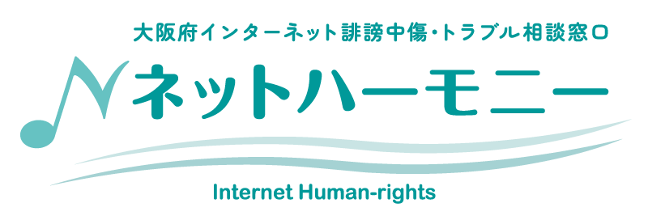

一般財団法人大阪府人権協会

目 次

頁

１．事業の概要…………………………………………………………………………………… 1
（１）専門相談窓口の開設・運営……………………………………………………………… 1
（２）専門家への相談体制の構築……………………………………………………………… 1
（３）情報のデータベース化と分析…………………………………………………………… 1
（４）広報・啓発活動の実施…………………………………………………………………… 2

２．相談実績……………………………………………………………………………………… 3
（１）月毎の相談受付件数……………………………………………………………………… 3
（２）相談者属性………………………………………………………………………………… 4
①相談者性別………………………………………………………………………………… 4
②相談者年代別……………………………………………………………………………… 5
③相談者地域別……………………………………………………………………………… 6
④相談対象者別……………………………………………………………………………… 7
⑤相談者状況別……………………………………………………………………………… 8
（３）相談手法別………………………………………………………………………………… 9
①相談全体…………………………………………………………………………………… 9
② SNS相談（相談件数・相談応答件数・相談応答率）…………………………………10
（４）相談経路別…………………………………………………………………………………11
（５）相談時間帯別………………………………………………………………………………13
①相談全体……………………………………………………………………………………13
② SNS相談……………………………………………………………………………………15
（６）人権侵害種類別……………………………………………………………………………17
（７）相談内容別…………………………………………………………………………………18
①「誹謗・中傷」内訳………………………………………………………………………18
②「差別」内訳………………………………………………………………………………19
③「違法情報」内訳…………………………………………………………………………20
④「有害情報」内訳…………………………………………………………………………21
⑤「その他」内訳……………………………………………………………………………22
⑥「人権問題外」・「不明」内訳……………………………………………………………24
（８）相談者意向別………………………………………………………………………………25
（９）相談対応別…………………………………………………………………………………27
（１０）専門家相談実施状況……………………………………………………………………29
（１１）つなぎ先、紹介機関……………………………………………………………………30
（１２）出張相談…………………………………………………………………………………31
（１３）その他……………………………………………………………………………………31

３．特徴的な事例…………………………………………………………………………………32
（１）誹謗・中傷…………………………………………………………………………………32
（２）差別…………………………………………………………………………………………32
（３）違法情報・有害情報………………………………………………………………………32
（４）その他………………………………………………………………………………………32

４．課題別分析……………………………………………………………………………………34
（１）誹謗中傷の削除要請や証拠保全に関する相談…………………………………………34
（２）未成年者のネットトラブルに関する相談………………………………………………34
（３）加害者の立場からの相談…………………………………………………………………34
（４）発信者情報開示請求に関する相談………………………………………………………34
（５）不当な差別的言動に関する相談…………………………………………………………35
（６）その他、情報セキュリティや詐欺被害等に関する相談………………………………35

５．考察……………………………………………………………………………………………37
（１）インターネット誹謗中傷・トラブル相談分析検討委員会……………………………37
①分析検討委員会の開催……………………………………………………………………37
②第２回分析検討委員会における委員意見………………………………………………37
③第３回分析検討委員会における委員意見………………………………………………38
（２）今後の課題…………………………………………………………………………………39
①専門相談窓口の開設・運営………………………………………………………………39
②専門家への相談体制の構築について……………………………………………………39
③情報のデータベース化と分析について…………………………………………………39
④広報・啓発活動の実施について…………………………………………………………40

６．Webページ ……………………………………………………………………………………41

１．事業の概要
インターネット上のトラブルに関する相談を幅広く受け付け、誹謗中傷や差別等の人権侵害に関する問題に対して、必要な助言、情報提供等を行うとともに、専門家への相談や関係機関と連携協力等をしながら、相談者に安心感を与え、しっかりと寄り添い、継続して相談できる相談窓口を開設するという本事業の目的を踏まえ、以下のとおり、「インターネット上の誹謗中傷・差別等に関する専門相談窓口設置・運営事業」を実施しました。

（１）専門相談窓口の開設・運営
大阪府インターネット誹謗中傷・トラブル相談窓口「ネットハーモニー」を運営し、大阪府内に在住、在勤、在学されている方及びその親族からの相談を受け付けます。
○相談窓口開設時間
ア．SNS（LINE）相談・電話相談・面接相談
・平日相談：毎週月曜日から土曜日 16時00分から22時00分（相談受付は21時30分まで）
・休日相談：毎月第2日曜日 13時00分から18時00分（相談受付は17時30分まで）
※祝日・年末年始（12月29日から1月3日）を除く
イ．メール相談・FAX相談・手紙相談
・常時受付

（２）専門家への相談体制の構築
相談内容により、弁護士や臨床心理士・精神保健福祉士等の専門家や、様々な課題に取り組む当事者団体や支援団体等への相談を実施します。
ア．弁護士への相談
法的な助言が必要な場合、大阪弁護士会から紹介を受けた弁護士への相談を無料で実施します。
イ．こころの悩み相談
気持ちの整理を行ったり、インターネット上のトラブルによって負った精神的・心理的な問題を軽減したりするために、臨床心理士や精神保健福祉士等への相談を行います。
ウ．当事者団体・支援団体等への相談
様々な課題に取り組む団体等への相談や、ピアカウンセリングが有効と考えられる相談について、それぞれの課題に係る当事者団体・支援団体等への相談を行います。

（３）情報のデータベース化と分析
相談窓口に寄せられた事例や相談者の属性、受付・相談時間等の情報を集約・分析し、今後の相談事業や教育・啓発の効果的な取り組み、制度や施策の構築につなげます。
ア．データベース化
相談業務により収集した情報について、的確に統計分析を行うことができるよう、相談記録データベースを構築・管理します。
イ．分析結果の報告・公表
相談の実態や課題等をインターネット誹謗中傷・トラブル相談分析検討委員会において分析・検討するとともに、各年度の年次統計分析報告書を作成し、その概要をポータルサイト上で公表します。

（４）広報・啓発活動の実施
本事業の内容を府民に広く周知するとともに、府民がインターネット上の誹謗中傷・差別等の人権侵害情報の問題についての知識やその対応を学ぶことができるようにします。
ア．専用ポータルサイトの運営
本事業の内容を府民に広く周知するとともに啓発にも役立つように、本事業の専用ポータルサイトを運営します。
イ．広報チラシ等の作成・配付
ネット広告及びカード、チラシ、ポスターにより、本事業の情報を府民に広く周知します。

２．相談実績
（１）月毎の相談受付件数
※新規受付件数：当該年度に新たに相談を受け付けた件数（人数）。
※実件数：当該月に相談を受け付けた件数（人数）。例えば、当該月中に同一の相談者から同一の案件で3回相談があった場合、1件と数えます。
※延べ受付件数：当該月に相談を受け付けた延べ件数。例えば、当該月中に同一の相談者から同一の案件で3回相談があった場合、3件と数えます。
※相談対応時間：相談対応（電話相談・SNS相談の応答など）に要した時間。
※延べ対応件数：ケース検討やメール相談の返信作成等を含む、全対応を計上した件数。
※総対応時間：相談対応のほか、ケース検討や相談記録の作成等、全対応に要した時間。

- 令和6（2024）年度の新規受付件数393件に対し、延べ受付件数は599件でした。
- 1人の相談者が1つの相談案件に対して平均1.52回の相談を行っていることになります。

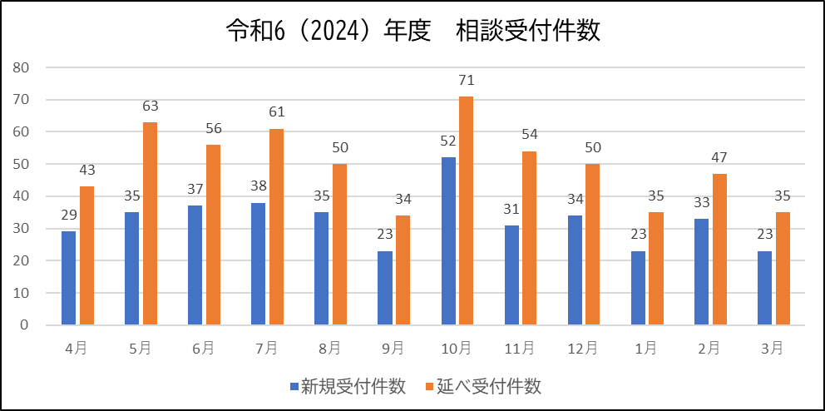

（２）相談者属性
①相談者性別
※令和6（2024）年度新規受付件数（393件）に基づいて集計。

- 男性は118人（30.0％）、女性は164人（41.7％）でした。
- また、不明が111人（28.2％）と多くを占めます。

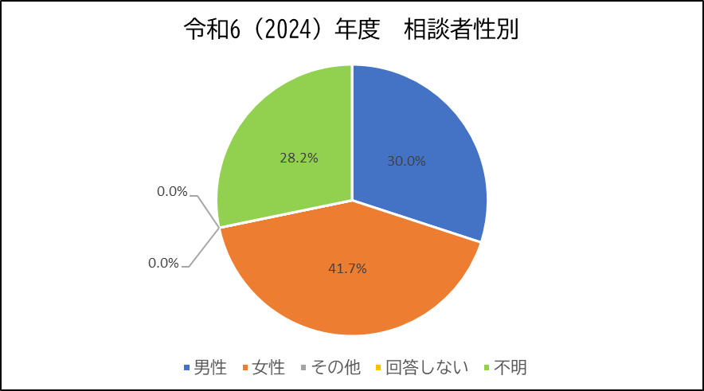

②相談者年代別
※令和6（2024）年度新規受付件数（393件）に基づいて集計。

- 30代30人（7.6％）、10代・20代・40代各26人（各6.6％）、60代以上24人（6.1％）、50代23人（5.9％）の順に多くなっています。
- また、不明が238人（60.6％）と多くを占めます。

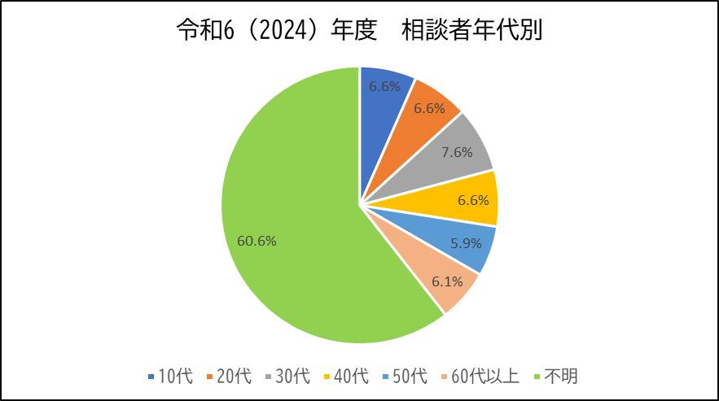

③相談者地域別
※令和6（2024）年度新規受付件数（393件）に基づいて集計。

- 当相談窓口は大阪府内に在住又は在勤・在学されている方やその親族の方からの相談を対象としているため、「大阪府内」には在住者以外に在勤又は在学中の方も含みます。
- 「大阪府内」が235件（59.8％）ですが、「不明」も135件（34.4％）にのぼります。

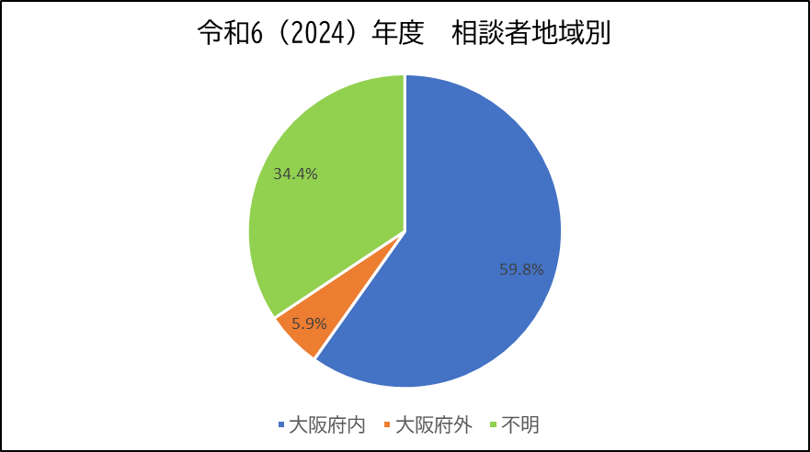

④相談対象者別
※令和6（2024）年度新規受付件数（393件）に基づいて集計。

- 相談者本人に関する相談が268件（68.2％）、家族に関する相談が47件（12.0％）の順に多くなっています。
- 「その他」には人権施策を担当する市町村職員からの相談や、人権に関する一般的な質問事項等が含まれます。
- LINEでの相談が途中で途切れる等の理由により、相談対象者が不明のままの相談が47件（12.0％）ありました。

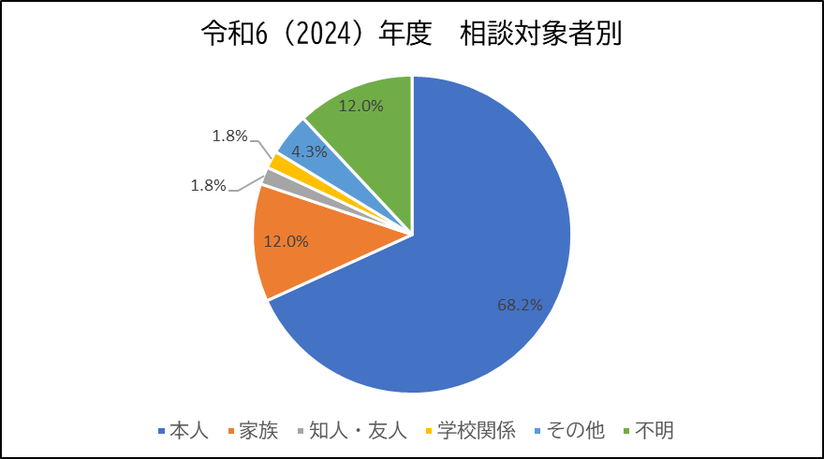

⑤相談者状況別
※令和6（202）年度新規受付件数（393件）に基づいて集計。

- 被害者からの相談が291件（74.0％）と多くを占めますが、加害者に相当する立場からの相談も21件（5.3％）ありました。
- 「その他」には人権施策を担当する市町村職員からの相談や、人権に関する一般的な質問事項等が含まれます。
- LINEでの相談が途中で途切れる等の理由により、相談者の状況が不明のままの相談が47件（12.0％）ありました。

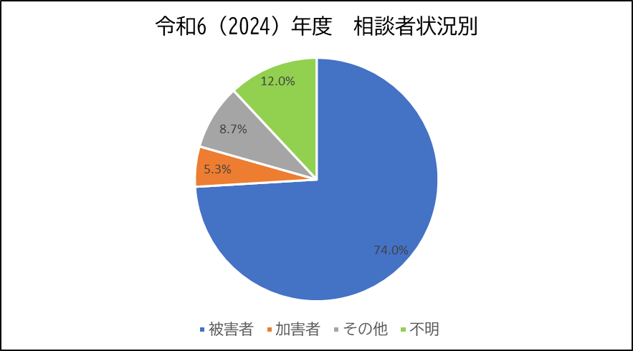

（３）相談手法別
①相談全体
※令和6（2024）年度延べ受付件数（599件）に基づいて集計。

- 電話相談334件（55.8％）、SNS（LINE）相談224件（37.4％）、電子メール相談38件（6.3％）の順に多くなっています。
- 少数ながら、面接（対面）・FAX・手紙による相談も受け付けました。

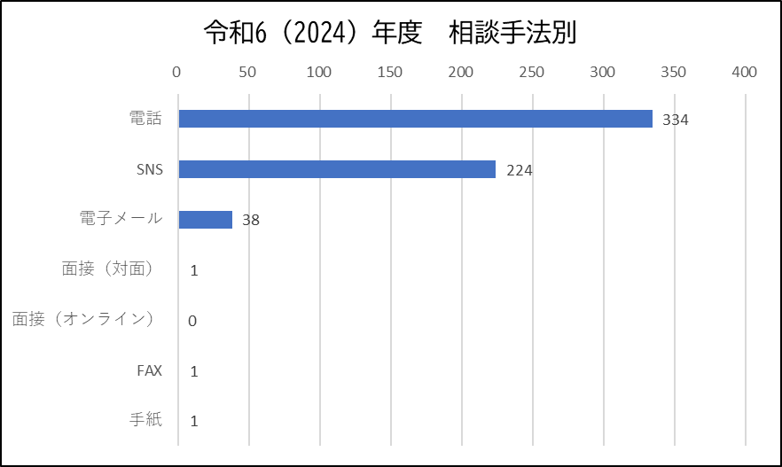

②SNS相談（相談件数・相談応答件数・相談応答率）
※令和6（2024）年度延べ受付件数（599件）中「SNS」224件に基づいて集計。

- SNS（LINE）相談については、全ての相談に応答していることから、相談応答率は100％となっています。

（４）相談経路別
※令和6（2024）年度新規受付件数（393件）に基づいて集計。

- 相談に至る経路では、大阪府の行政機関からの紹介・案内による相談が52件（13.2％）あり、以下、その他42件（10.7％）、Web12件（3.1％）、チラシ・ポスター10件（2.5％）などが続きます。
- 「その他」には前年度からの継続（再開）や他府県の行政機関からの紹介、法テラス（大阪）や大阪弁護士会からの紹介等が含まれます。
- また、不明が258件（65.6％）と多くを占めます。

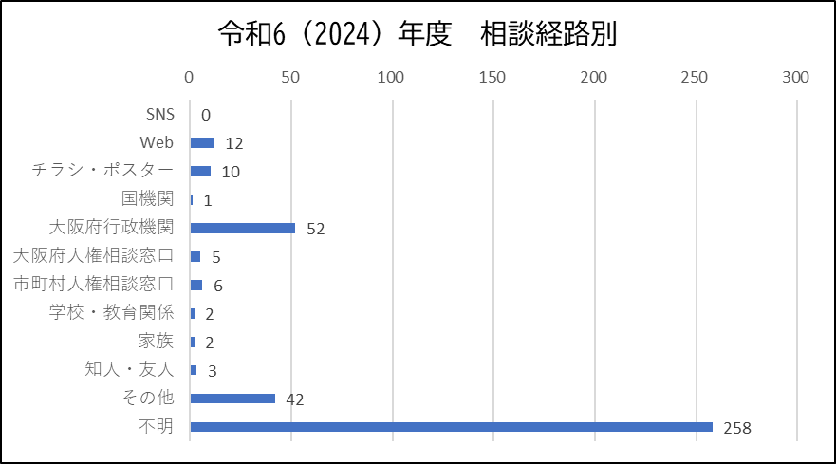

（５）相談時間帯別
①相談全体
※令和6（2024）年度延べ受付件数（599件）に基づいて集計。

- 令和6（2024）年度の平日（月曜日から土曜日）の延べ受付件数588件のうち、16時台の相談が177件（30.1％）、17時台が100件（17.0％）、18時台が72件（12.2％）の順で多くなっています。また、相談窓口開設時間外の相談（LINE、メール等）が116件（19.7％）ありました。
- 令和6（2024）年度の休日（第2日曜日）の相談受付件数11件のうち、16時台の相談が3件（27.3％）、13時台と14時台が各2件（各18.2％）でした。また、相談窓口開設時間外の相談が2件（18.2％）ありました。

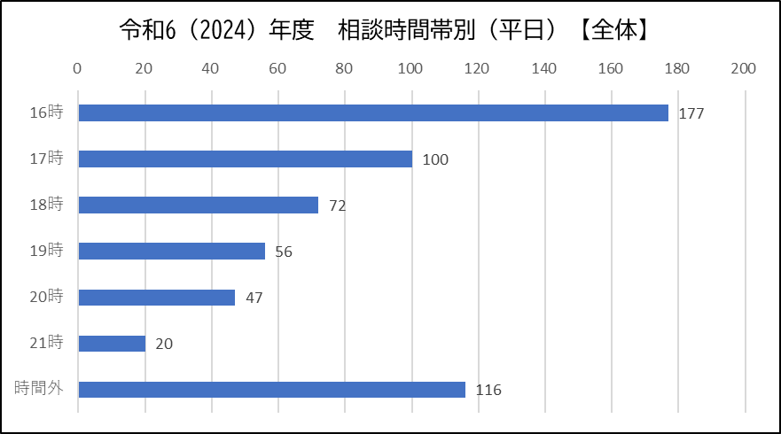

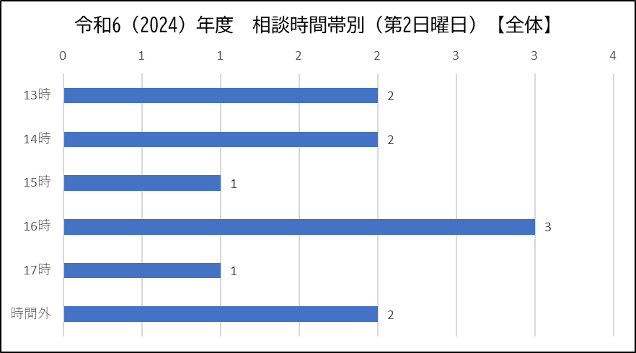

②SNS相談
※令和6（2024）年度延べ受付件数（599件）中「SNS」224件に基づいて集計。

- 令和6（2024）年度の平日（月曜日から土曜日）のSNS相談延べ受付件数220件のうち、16時台が38件（17.3％）で、以下、17時台と20時台が各23件（各10.5％）、19時台22件（10.0％）、18時台21件（9.5％）、21時台7件（3.2％）と続きます。
- 平日の相談時間外に寄せられた相談は、86件（39.1％）でした。
- 令和6（2024）年度の休日（第2日曜日）のSNS相談延べ受付件数4件の内訳は、13時台・14時台・16時台・時間外が各1件（各25.0％）でした。
- 平日・休日とも、時間外に寄せられた相談に対しては、相談窓口開設時間中に当窓口より折り返し連絡メッセージを送信し、相談を促しています。

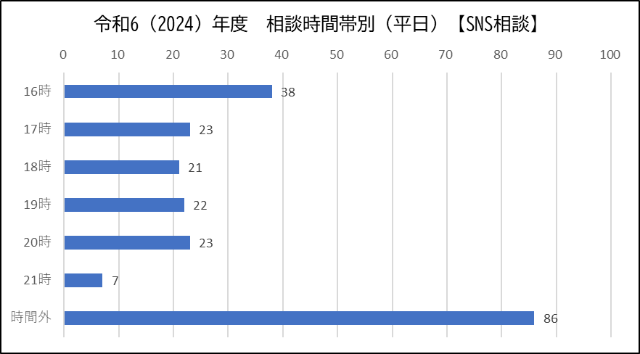

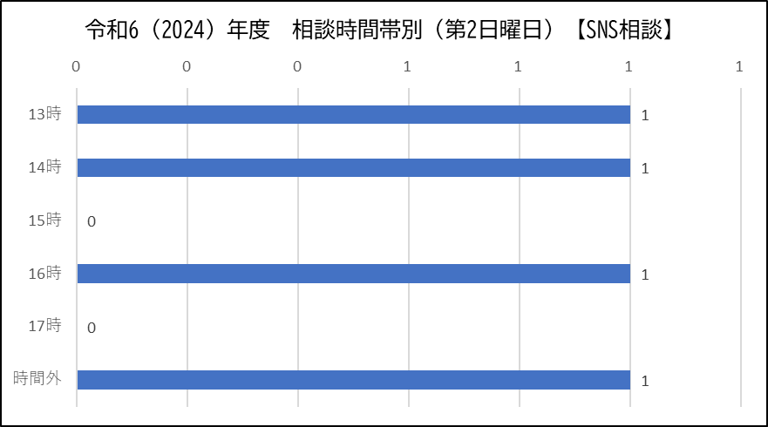

（６）人権侵害種類別
※令和6（2024）年度新規受付件数（393件）に基づいて集計（重複集計あり）。
※構成比（％）についても新規受付件数（393件）を分母に算出。

- 誹謗・中傷に関する相談が223件（56.7％）、その他が207件（52.7％）、差別に関する相談が29件（7.4％）の順に多くなっています。
- LINEでの相談が途中で途切れる等の理由により、人権侵害の種類が不明のままの相談が49件（12.5％）ありました。
- 複数の種類にまたがる相談案件については、重複して計上しています。

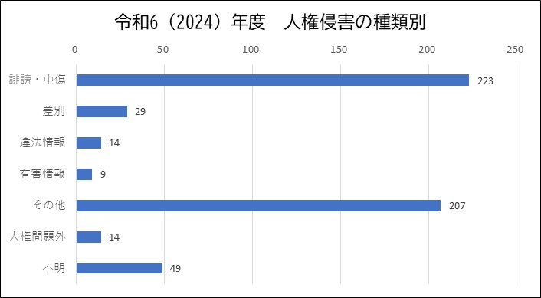

（７）相談内容別
①「誹謗・中傷」内訳
※令和6（2024）年度新規受付件数（393件）中「誹謗・中傷」223件に基づいて集計（重複集計あり）。
※構成比（％）についても新規受付件数（393件）中「誹謗・中傷」223件を分母に算出。

- 名誉毀損・侮辱に関する相談が201件（90.1％）、プライバシー情報の暴露に関する相談が90件（40.4％）、ネット上の交友関係に基づくトラブルが68件（30.5％）、ネット上のいじめに関する相談が25件（11.2％）、猥褻写真の送信など性的トラブルに関する相談が11件（4.9％）となっています。
- 複数の相談内容にまたがる相談案件については、重複して計上しています。

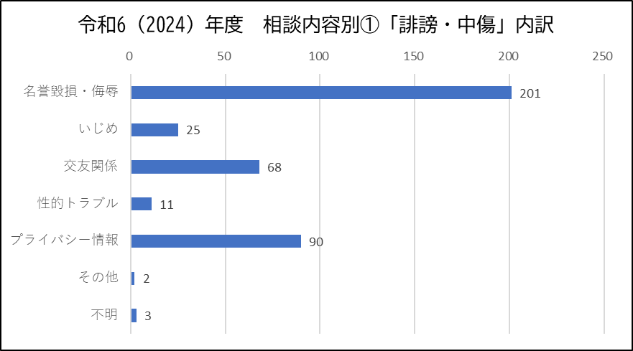

②「差別」内訳
※令和6（2024）年度新規受付件数（393件）中「差別」29件に基づいて集計（重複集計あり）。
※構成比（％）についても新規受付件数（393件）中「差別」29件を分母に算出。

- 障がい者への差別に関する相談が16件（55.2％）、同和問題・部落差別に関する相談が8件（27.6％）、外国人を対象とする差別的言動に関する相談が5件（17.2％）となっています。
- 複数の相談内容にまたがる相談案件については、重複して計上しています。

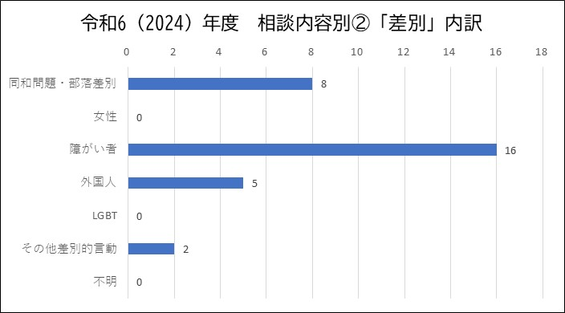

③「違法情報」内訳
※令和6（2024）年度新規受付件数（393件）中「違法情報」14件に基づいて集計。
※構成比（％）についても新規受付件数（393件）中「違法情報」14件を分母に算出。

- 「違法情報」とは、児童ポルノや規制薬物、特殊詐欺、不正アクセス等、違法行為に関する情報をいいます。
- わいせつ・ポルノに関する相談が9件（64.3％）、その他（特殊詐欺に関する相談など）5件（35.7％）となっています。

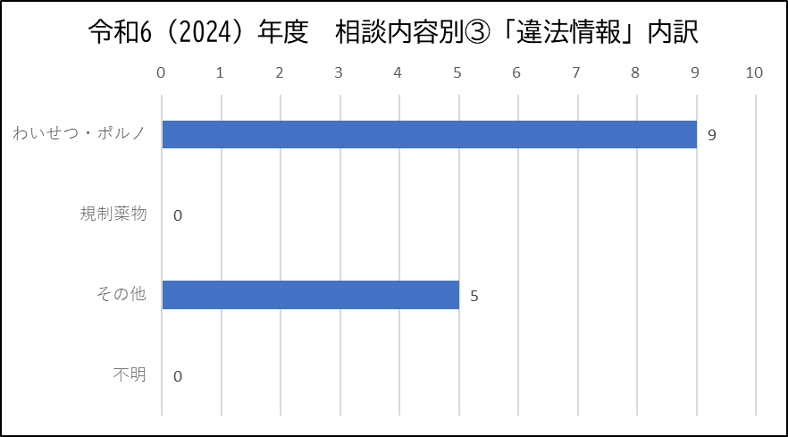

④「有害情報」内訳
※令和6（2024）年度新規受付件数（393件）中「有害情報」9件に基づいて集計（重複集計あり）。
※構成比（％）についても新規受付件数（393件）中「有害情報」9件を分母に算出。

- 「有害情報」とは、違法行為に該当する疑いが認められる情報、また、違法行為や自殺・いじめなどを誘引する情報をいいます。
- 青少年有害情報に関する相談が9件（100.0％）、その他1件（14.3％）となっています。
- 複数の相談内容にまたがる相談案件については、重複して計上しています。

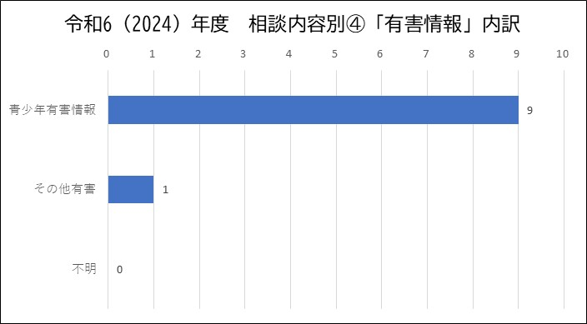

⑤「その他」内訳
※令和6（2024）年度新規受付件数（393件）中「その他」207件に基づいて集計（重複集計あり）。
※構成比（％）についても新規受付件数（393件）中「その他」207件を分母に算出。

- 情報セキュリティに関する相談が45件（21.7％）、ショッピング・取引トラブルが20件（9.7％）、迷惑メールに関わる相談が11件（5.3％）、架空請求に関する相談が10件（4.8％）の順に多くなっています。
- また、「その他」として、ネット上でのなりすましやつきまとい、脅迫、アカウントの乗っ取りのほか、インターネット上以外での人権侵害などに関して、149件（72.0％）の相談がありました。
- 複数の相談内容にまたがる相談案件については、重複して計上しています。

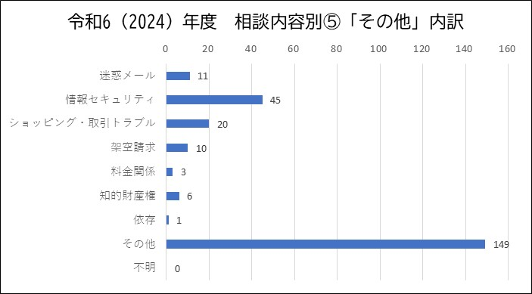

⑥「人権問題外」・「不明」内訳
※令和6（2024）年度新規受付件数（393件）中「人権問題外」・「不明」計63件に基づいて集計。
※構成比（％）についても新規受付件数（393件）中「人権問題外」・「不明」計63件を分母に算出。

- LINEでの相談が途中で途切れる等の理由により、相談内容が不明のままの相談が49件（77.8％）、人権問題には当たらないと判断される相談が14件（22.2％）となっています。

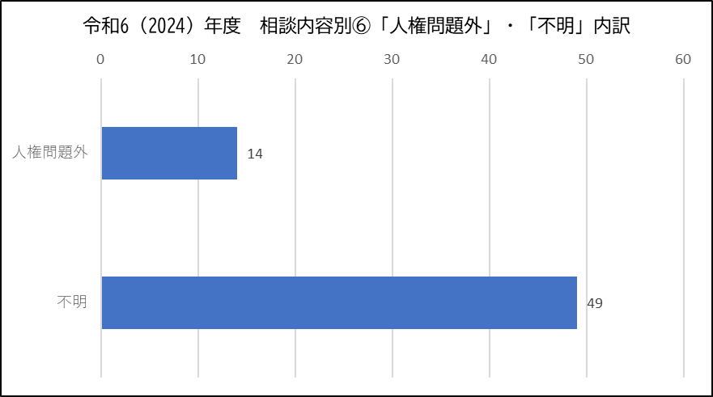

（８）相談者意向別
※令和6（2024）年度新規受付件数（393件）に基づいて集計（重複集計あり）。
※構成比（％）についても新規受付件数（393件）を分母に算出。

- 相談者の意向については、誹謗・中傷やトラブルへの対処について助言を求める相談が264件（67.2％）、「話を聴いてほしい」という相談が93件（23.7％）、書き込みを削除したいという相談、「発信を止めさせたい」という相談が各80件（各20.4％）、発信者を特定したいという相談が62件（15.8％）の順に多くなっています。
- 「その他」には「SNS上でどの程度被害が広がっているか調査してほしい」「ネットに詳しい人を紹介してほしい」等、当相談窓口の対応範囲を越える意向を含みます。
- 1つの相談案件について相談者より複数の意向が示された場合は、重複して計上しています。

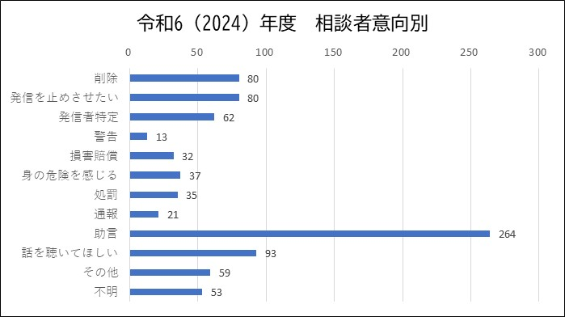

（９）相談対応別
※令和6（2024）年度延べ受付件数（599件）に基づいて集計。

- 相談に対して必要な助言を行ったのが248件（41.4％）、他機関の紹介・案内が78件（13.0％）相談内容の傾聴が53件（8.8％）、の順に多くなっています。
- 「その他」には、相談内容や主訴が判然としない相談や、相談メッセージが誤って送信されたもの等を含みます。
- また、1回の相談では解決しきれず次回以降に相談を継続したのが61件（10.2％）、LINEでの相談が途中で途切れる等の理由により相談者から相談を中断したのが103件（17.2％）でした。

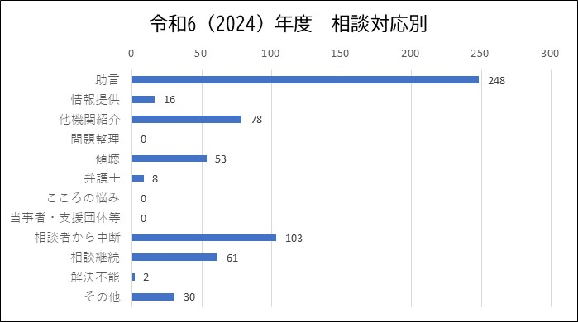

（１０）専門家相談実施状況

- 当相談窓口では、相談内容により相談者を弁護士や臨床心理士・精神保健福祉士等の専門家や、様々な課題に取り組む当事者団体や支援団体等につなぎ（専門家連携）、専門家相談を実施しています。
- 専門家相談は各専門家等において実施するため、当相談窓口の延べ受付件数／延べ対応件数には含みません。
- 令和6（2024）年度中に7件の弁護士相談を実施しました。ただし、このうち1件は令和5（2023）年度中に弁護士相談の申し込みがあり、令和6（2024）年度に実施したものです。
- 前掲（P.27）「（９）相談対応別」の「専門家連携（弁護士）」8件中、2件については相談者によるキャンセル、延期等により令和6（2024）年度中に弁護士相談の実施に至りませんでした。
- こころの悩み相談（精神保健福祉士・臨床心理士への相談）、当事者団体・支援団体等への相談はありませんでした。

○相談の事例
- 電話番号情報の口コミサイトに、私の携帯電話番号が掲載されており、私を誹謗中傷するような内容のコメントが書き込まれている。当該サイトには削除を依頼しているが、返事がない。なんとか削除したいが、どうすれば良いかという相談。弁護士相談を実施し、法的な助言を得た（指導のみ）。
- X（旧Twitter）上で特定のアカウントが私や私の親族の写真や実名を晒したり、誹謗中傷を書き込んだりしている。発信者情報開示請求を行って、投稿者を特定したい。また、当該ポストを削除させたいという相談。弁護士相談を実施し、法的な助言を得た（指導のみ）。

（１１）つなぎ先、紹介機関
※令和6（2024）年度延べ受付件数（599件）中「他機関紹介」78件に基づいて集計（重複集計あり）。
- つなぎ先・紹介機関では、大阪府人権相談窓口につないだケースが18件（16.5％）、日本司法支援センター（法テラス）が17件（15.6％）、消費者庁「消費者ホットライン」及び一般社団法人セーファーインターネット協会の「誹謗中傷ホットライン」「悪質ECサイトホットライン」が各8件（7.3％）、大阪府内市区町村の相談窓口（総合生活相談、障害者福祉、高齢者福祉等）が6件（5.5％）、独立行政法人情報処理推進機構（IPA）の「情報セキュリティ安心相談窓口」5件（4.6％）、の順に多くなっています。
- なお、このほかに「助言」や「傾聴」等の対応時に、必要に応じて他機関へのつなぎや紹介等を行う場合もあります。

（１２）出張相談
- 該当無し。

（１３）その他
- 特に無し。

３．特徴的な事例
（１）誹謗・中傷
- Instagramで相談者になりすましたアカウントを作成され、相談者の仕事の内容について虚偽の情報を拡散された。嘘を書き込んだ相手を特定したいという相談。発信者情報開示請求を行う必要があるため、書き込みを証拠として保全した上で、弁護士に相談するよう助言した。
- 20年以上前にインターネット上の掲示板に有名人に対する誹謗中傷を書き込んだことを後悔しており、削除したいとの相談。かなりの時間が経過しており、アクセスログが保存されている可能性も低いため、一般的に書き込みの削除は難しいと考えられることを説明した。

（２）差別
- SNS上で日本に在住する特定の民族の方や、大阪の特定の地域の方を侮辱するような書き込みを複数見つけたが、どうしたら良いかとの相談。「大阪府インターネット上の誹謗中傷や差別等の人権侵害のない社会づくり条例」及び「インターネット上の不当な差別的言動に係る侵害情報に対する削除の要請等及び説示又は助言の実施に関する指針」に基づいて大阪府に報告できることを説明し、相談者より該当するURLの提供を受けた。
- 同和問題に関する差別的な情報（いわゆる同和地区に関する識別情報の摘示等）を掲載するウェブサイトが、海外のウェブ・アーカイブによって収集・保存・公開されているため、どのような内容と方法で削除を要請すれば良いかという相談。一般的にウェブ・アーカイブはウェブ・クローラー（ウェブサイトの情報を自動的に収集するプログラム）を用いてある時点でのウェブサイトを自動的・機械的に収集・保存しているため、当該ウェブ・アーカイブの利用規約においては、公開されたコンテンツが差別や人権侵害に相当する内容であっても、利用者の責任において使用するよう求めており、運営側には削除義務が課されない構造になっている。そのため、利用規約を踏まえつつ、当該ウェブサイトの情報が利用者による差別を助長する可能性があること、また、日本国内では当該ウェブサイトの内容が裁判により人権侵害と認定され、違法とされていることを強調して削除を要請するよう助言した。

（３）違法情報・有害情報
- 未成年の娘の顔写真と裸の女性の写真を合成した画像を作成され、同級生のLINEグループで拡散された。どのように対応すれば良いかという相談。いじめ事案として学校や教育委員会に対応を求めるとともに、証拠を保全した上で警察への被害届の提出と弁護士への相談を行うよう助言した。
- 息子がSNS上で知り合った人物に依頼して、同じ学校に通う女子生徒の顔写真と裸の女性の写真を合成した画像を作成してもらったことが発覚した。当該女子生徒の保護者からは、画像を作成した人物の手元にある画像も削除するよう求められているが、どうしたら良いかという相談。法的な手続きによって相手（作成者）の身元を特定する必要があるため、弁護士に相談するよう助言した。

（４）その他
- X（旧Twitter）上で、数年間にわたって同一のアカウントから付きまとわれ、嫌がらせを受けているが、どうしたら良いかという相談。当該アカウントを地道にブロックし続けるとともに、相談者自身のアカウントを非公開にしたり、SNSから距離を取ったりすることで新たな被害を食い止めるようにしてはどうかと助言した。
- 国内で大きな地震があった際に、X（旧Twitter）に生成AIで作成した大地震で崩壊した街の様子の画像を投稿したところ、「逮捕されますよ」等のリプライが付けられた。本当に逮捕されるようなことになるのか教えてほしいとの相談。当窓口では逮捕に至るかどうかを判断することはできないが、特定の個人を傷つけたり業務を妨害して損害を与えたりしていないとしても、社会的な批判の対象となる可能性は高いため、十分注意するよう助言した。

４．課題別分析
（１）誹謗中傷の削除要請や証拠保全に関する相談
インターネット上の書き込み等の削除や発信者情報の開示請求等の手続きにあたって、誹謗中傷や差別情報等の被害状況の保全が必要と思われる相談が多く寄せられる。
相談者の多くがスマートフォンを使用してWebページやSNSを閲覧・利用しているところ、スマートフォンでスクリーンショットを撮影しても、当該ページのURLや書き込まれた日時等が記録されないことが多い。そのため、証拠保全においては出来るだけPCを使用し、全画面のスクリーンショットを撮影する、当該ページをPDFとして保存する、証拠を保全した日時が明らかになるように印刷する等の方法を助言している。

（２）未成年者のネットトラブルに関する相談
未成年者（主として中学生）やその保護者からの、SNSでの「なりすまし」被害についての相談が多い。
こうした相談については、当該「なりすまし」アカウントが発信する内容（プロフィールや発信するメッセージ）によっては、肖像権やプライバシー権の侵害、名誉毀損等に相当する可能性もあるため、弁護士に相談するよう助言している。
また、未成年者の「なりすまし」被害は実生活上の交友関係内で発生している場合も多いため、まずは学校と連携し、必要に応じて教育委員会への申立て等を行いながら実生活において解決を図っていくよう促している。なお、学校等で指導等が行われると当該アカウントが自発的に削除されることもあるため、法的な対応を検討する場合は、事前に証拠を保全しておくことを併せて助言しておく必要がある。

（３）加害者の立場からの相談
SNS上で別のアカウントに対して批判的なコメント等を書き込んだが、これは誹謗中傷（名誉毀損や侮辱）に当たるのかといった相談や、発信者情報開示請求の対象となるのかを知りたいという相談（相手方より「発信者情報開示請求を行う」と告げられて不安を覚えているという相談を含む）など、「加害者」の立場からの相談が複数あった。
当窓口では個別の案件に対して当該書き込みが誹謗中傷に当たるかどうかを判断することは出来ないため、名誉毀損や侮辱の一般的な定義や、発信者情報開示請求の要件を説明し、不安であれば弁護士に相談するよう伝えて、法テラス等を案内している。
また、必要に応じて書き込みの影響について注意を喚起し、相談者に反省を促すとともに、SNSとの関わり方を見直すよう助言する場合もある。

（４）発信者情報開示請求に関する相談
インターネット上での誹謗中傷に対し、発信者情報開示請求を行いたいとの相談が多数寄せられる。しかしながら、これらのケースでは、①侵害情報の書き込みから相当時間が経過している、②ハンドルネームを用いた匿名アカウントに対する誹謗中傷であり相談者の権利が侵害されたことが明確ではない、③ダイレクトメール（DM）やLINEのメッセージによる誹謗中傷である等、「情報流通プラットフォーム対処法」に基づく発信者情報開示請求の要件を満たさないと考えられるケースも少なくない。
このような場合、当窓口は個別のケースに即して法的な助言・判断を行うことは出来ないことを断った上で、一般的に、①プロバイダのアクセスログ保存期間は3ヶ月から半年程度とされているため、保存期間を経過した場合は技術的に発信者情報開示請求を行うことが出来ないこと、②匿名アカウントに対する誹謗中傷は実生活上の個人との結び付きが明らかでない限り、当該個人への権利侵害に相当せず、発信者情報開示請求が認められにくいこと、③発信者情報開示請求は公開の投稿を対象としており、DMやLINEメッセージ等は対象とならないこと等を説明し、詳細は弁護士（当窓口の弁護士相談や法テラスなど）に相談するよう案内している。
また、発信者情報開示請求が認められないケースであっても、各SNSサービスの利用規約に基づいて迷惑行為や嫌がらせと判断される場合もあるため、各SNSサービスのヘルプセンター、サポートセンター等から通報・報告や削除の要請等を行うよう促すとともに、相談者自身がインターネットやSNSでのコミュニケーションから適切な距離を取るよう助言する。

（５）不当な差別的言動に関する相談
インターネット上で大阪府内の特定の地域や特定の人・集団を侮辱し、偏見を助長しかねない書き込みが存在する、いわゆる同和地区の出身者に対する差別的な発言を行っている動画がアップロードされている等により、行政や当窓口に何らかの対応を求めたいという相談が複数あった。
このようなケースの場合、大阪府では「大阪府インターネット上の誹謗中傷や差別等の人権侵害のない社会づくり条例」及び「インターネット上の不当な差別的言動に係る侵害情報に対する削除の要請等及び説示又は助言の実施に関する指針」に基づいて、大阪府に在住（在勤・在学）する特定の個人に対する差別的言動や、大阪府内に在住することが明白な不特定多数に対する差別的言動についての通報を受け付けており、当窓口を通じて大阪府へ報告されること、大阪府が検討・判断の上、必要に応じて削除の要請等を行うことを説明し、当該書き込み等のURLを取りまとめて、大阪府（人権擁護課）に報告している。
また、相談者自身でできることとして、当該サイト等への不適切なコンテンツの報告や法務省の人権相談（みんなの人権110番）への相談を案内している。

（６）その他、情報セキュリティや詐欺被害等に関する相談
①情報セキュリティやプライバシー情報に関する相談
スマートフォンやパソコン、SNSアカウント、GPS情報等のクラッキングや乗っ取り被害に遭っている等、情報セキュリティやプライバシー情報に関する相談のうち、機器の操作に関わる技術的な相談については独立行政法人情報処理推進機構（IPA）の「情報セキュリティ安心相談窓口」等、専門の相談窓口を紹介している。
ただし、相談内容をヒアリングすると、実際には機器やアプリケーションの仕様により生じた変化に対して相談者が不安を感じ、クラッキング等の被害として認識してしまう場合もある。そうした場合は、専門の相談窓口への相談を促すことで却って不安を増大させる恐れもあるため、相談者の不安に寄り添いつつ、出来るだけ丁寧に事情を説明することで、ある程度不安を払拭できる場合がある。

②詐欺や脅迫の被害に関する相談
インターネット上でサポート詐欺やフィッシング詐欺等の詐欺被害や脅迫の被害に遭っている、またはその可能性が高いと思われる相談に関しては、当窓口は警察的な捜査を行ったり、個別のケースに則した法的な助言を行ったりすることはできないことを説明した上で、至急警察（実害が生じていない場合は警察相談室、既に実害が生じている場合は生活安全課等）に相談するよう助言している。
また、「警察が捜査してくれない」といった相談については、大阪弁護士会の「犯罪被害者弁護ライン」にて専門的な法的支援を受けるよう案内し、詐欺被害については消費生活センターへの相談も勧めている。
なお、詐欺や脅迫等に遭って気持ちが落ち込んだり、不安を感じたりしている相談者には、大阪府人権相談窓口や市町村の人権相談の窓口等を紹介し、適切なサポートやアドバイスを得るように案内する場合もある。

③インターネット上で嫌がらせを受けているように感じられるという相談
必ずしも具体的な被害や権利侵害を確認できないが、インターネット上で個人情報を晒されたり、嫌がらせを受けたりしているように感じられるといった相談については、相談者のインターネットや情報機器の使用、アプリケーションのアルゴリズム等に対する漠然とした不安に起因し、それらと自身の周囲で生じたネガティブな出来事を結びつけることによって生じている場合も多いため、まずは相談者の不安な思いに寄り添いつつ、相談者が気になっていることを丁寧に傾聴することで、ある程度払拭できる場合がある。
また、そうしたプロセスを経ても相談者がどうしても納得できない場合は、自身の名前や住所、顔写真等を検索して被害が生じていないことを相談者自身で確認してみるよう提案することもある。ただし、エゴサーチによりインターネットへの依存が深まるケースもあるため、注意が必要である。

５．考察
（１）インターネット誹謗中傷・トラブル相談分析検討委員会
「大阪府インターネット上の誹謗中傷・差別等に関する専門相談窓口設置・運営事業」では、相談事業の充実を図り、インターネット上の人権問題の解決に資するため、当窓口における相談について、人権侵害に関する問題の実態や課題を多角的に分析・検討する「インターネット誹謗中傷・トラブル相談分析検討委員会」を設置しています。

①分析検討委員会の開催
- 第2回分析検討委員会
日時：令和6（2024）年10月17日10時30分から12時00分
会場：一般財団法人大阪府人権協会第1会議室及びオンライン（Zoomミーティングを使用）
出席：曽我部真裕委員（京都大学大学院法学研究科教授）、李嘉永委員（近畿大学人権問題研究所准教授）、分析検討委員会事務局（一般財団法人大阪府人権協会職員）
主な議題：ⅰ)令和5（2023）年度の相談実績について、ⅱ)令和6（2024）年度の相談実績について（中間報告）、ⅲ)相談データベースの形式・相談の集約について、ⅳ)相談対応について、ⅴ)分析及び課題
- 第3回分析検討委員会
日時：令和7（2025）年4月10日13時30分から15時00分
会場：オンライン（Zoomミーティングを使用）
出席：曽我部真裕委員（京都大学大学院法学研究科教授）、李嘉永委員（近畿大学人権問題研究所准教授）、分析検討委員会事務局（一般財団法人大阪府人権協会職員）
主な議題：ⅰ)令和6（2024）年度の相談実績について、ⅱ)特徴的な相談事例、ⅲ)情報流通プラットフォーム対処法の施行と相談対応について

②第2回分析検討委員会における委員意見
- 相談記録データベースは統計の作成・分析を行う上で十分な内容が網羅されているが、これらの情報をどのように利用・活用していくかが重要と思われる。相談内容の傾向が明らかになれば、啓発のための情報発信や、メディアでの発信につなげていくこともできるのではないか。また、若年層に関わる相談事例を学校の教職員や児童・生徒への教育・啓発につなげる、プラットフォーム事業者への要請時のエビデンスとして活用する等も考えられる。
- 相談記録データベースは相談の内容や対応、相談員の対応等、一連の流れがよく分かるものになっているが、一回限りの相談が多いため、相談者の納得度や解決度を把握することは難しいと思われる。ネットにおける誹謗中傷や人権問題における課題解決の難しさそのものに起因するところも大きい。
- 相談記録データベースを見る限り、まずは1年間の実践を通じて、相談対応の経験や記録を蓄積できたことは非常に意味がある。特徴的な相談事例に加えて、対応についても集約し、事例集・対応集といった形でまとめることができれば、他の相談現場にとっても大きなプラスになるのではないか。
- 相談の件数は窓口の周知にともなって順当に増加していると思われる。ネット広告等による広報も重要だが、今後、更なる相談件数の増加を図るためには、マスメディア向けの広報にも力を入れていく必要があるだろう。
- ハンドルネームを用いた匿名アカウントに対する誹謗中傷は、名誉毀損が成立しにくいことは確かだが、厳密には成立する場合もあり得るので、助言の際には注意が必要である。ただし、「情報流通プラットフォーム対処法」は、各プラットフォームの利用規約に基づく請求を重視した建て付けになっているため、相談対応のあり方にも影響すると思われる。
- 他の専門家と連携した相談は当相談窓口の特徴のひとつであり、今後、更なる活用に期待したい。これまでの相談内容を見る限り、弁護士以外の専門家・専門機関への相談についても潜在的なニーズは存在すると思われる。
- 不当な差別的言動に相当する書き込みに関する相談・通報の事例は今後増加する可能性があるため、「大阪府インターネット上の誹謗中傷や差別等の人権侵害のない社会づくり条例」に基づく対応の整理を進めておく必要がある。

③第3回分析検討委員会における委員意見
- ハンドルネームを用いた匿名アカウントに対する誹謗中傷については、当該アカウントが長く使用されているなど、ある程度定着したものであれば、理論上は名誉毀損が成立し得る。ただし、ハンドルネームのアカウントに対する名誉毀損等が認められにくいのは確かなので、具体的な事例や相談窓口で可能な対応の範囲については弁護士に確認が必要である。
- また、誹謗中傷が著しく甚だしい場合は、当該アカウント運営者に対する名誉感情の侵害が成立し得るため、民事訴訟等により削除を求めたり、損害賠償や慰謝料を請求したりすることが出来る可能性がある。これについても、具体的な事例や相談窓口で可能な助言内容等については弁護士に確認しておく必要がある。
- メールやSNSのダイレクトメール機能等、通常は1対1で行われる通信における誹謗中傷等については、「通信の秘密」の原則が厳密に適用されることや、相手アカウントをブロックしたり受け取り拒否設定をしたりすれば済むといった理由により、発信者情報開示請求の対象とはならないとされている。脅迫的な内容のメッセージであっても請求が通らなかったといった判例もあるため、一般的な誹謗中傷で発信者情報開示請求が認められる可能性は極めて低いと考えられる。ただし、法改正の要望はあるため、今後の相談事例の蓄積が求められる。
- 人権侵害種類別や相談内容別の統計をみると、複数の人権課題にまたがる相談が増加傾向にあることが窺える。ただし、前年度と比べて確たる要因が考えられないのであれば、相談業務従事者の経験の蓄積やスキルアップにともなって、相談の多様な側面を把握できるようになったという可能性もある。
- 東京都が開設する相談窓口「ネット・スマホの悩みを解決『こたエール』」は青少年やその関係者からのインターネットやスマートフォンのトラブル全般を主たる対象としており、年間約1,800件の対応を行っている。これに対し、当相談窓口は誹謗中傷や不当な差別的言動を主たる対象としており、ターゲット層も異なるにも関わらず、年間約600件の対応を行っていることから、相談窓口としてはかなりの定着をみているといえる。今後、青少年層への浸透や定着を図るのであれば、「ネットいじめ」にも対応できることを広くアピールしたり、学校・教育委員会と連携して対応する事例を積み上げたりすることが考えられる。
- 令和7（2025）年4月1日に「情報流通プラットフォーム対処法」が施行された。これによって、大規模プラットフォームには削除指針の明示や窓口所在の明確化等が義務付けられることになる。まずは「大規模プラットフォーム」の指定が行われるため、現時点（4月10日時点）では実質的にはまだ機能していない状態であるが、今後、プラットフォーム側に対して書き込みの削除を求めやすくなり、それにともなって相談窓口においても削除方法を案内しやすくなる等の改善が期待できる。
- 「情報流通プラットフォーム対処法」については、個別に守られていない案件があったとしても、直ちにプラットフォーム側に罰則が科せられるとは限らない。そのため、相談窓口や大阪府には事例を蓄積して同法を所管する総務省に伝えるといった役割が考えられる。
- 「情報流通プラットフォーム対処法」においても、発信者情報開示請求の条件等は従前（旧プロバイダ責任制限法）と変化が無いので注意が必要である。
- 「情報流通プラットフォーム対処法」では、各プラットフォームの利用規約に基づく削除を重視している。利用規約を重視することで、プラットフォーム業者側に禁止する内容を定める裁量を持たせることが出来るため、総務省が定める『特定電気通信による情報の流通によって発生する権利侵害等への対処に関する法律第26条に関するガイドライン』（令和7年3月11日制定）で例示された「他人の権利を不当に侵害する情報」等に該当するものに限らず、禁止事項の範囲をより幅広く設定することが可能になると考えられている。

（２）今後の課題
①専門相談窓口の開設・運営
- 月毎に相談受付件数にばらつきが見られることから、広報・啓発活動との関連性の把握が必要と考えられる。
- 前年度に引き続き、相談受付開始直後である16時台や、受付時間外での相談窓口へのアクセス件数が多くなる傾向が継続していることから、受付開始時間前（時間外）の相談ニーズの把握と対応が課題である。
- 相談手法については、前年度に引き続き、電話相談の件数がLINE相談の件数を上回っていることから、年代毎の相談手法の選好傾向（若年層はLINE相談を選択しやすい等）や、相談手法の選択に影響を与える要因の分析が必要である。
- 相談内容では、X（旧Twitter）やInstagram、LINE、TikTok等、比較的大規模なプラットフォームにおける被害・加害の相談が大半を占めるが、一方で、被害等が発生するプラットフォームが多様化する傾向も窺えるため、各種SNSやアプリケーションに特有の仕組みの理解や被害の特性に応じた対応力の向上など、相談窓口としての専門性の継続的な強化が求められる。

②専門家への相談体制の構築について
- 弁護士への法律相談は令和6（2024）年度中に8件を当該相談につなぎ、キャンセルを除いて7件の相談を実施した。
- 相談者には当窓口の弁護士相談と法テラスの無料弁護士相談を併せて案内することが多いが、当窓口の弁護士相談の場合、受任に至った場合は所定の弁護士費用が必要になることから、条件によっては弁護士費用等の立替え制度がある法テラスの利用を選択される場合が多い。
- 「こころの悩み相談」及び「当事者団体・支援団体等への相談」については、緊急性や専門性において該当する相談が無く、利用につながらなかった。

③情報のデータベース化と分析について
- データベースは相談者の属性等の基本情報と相談内容・主訴、窓口の対応等を的確かつ詳細に記録できるよう、随時見直しを行っている。また、相談者に関する情報や相談内容のうち、新たに判明した事項等については遡及的に記録の修正を行うなど、データベースに常時最新の情報が反映されるよう工夫している。
- インターネット誹謗中傷・トラブル相談分析検討委員会においては、相談現場で得られる知見に基づいて、実態の把握や対応上の課題の整理を進めており、今後、これらの分析を通じた相談窓口の運営改善に加え、より広く社会的課題の把握や政策提言につなげていくことが求められる。

④広報・啓発活動の実施について
- Webでの広報（Google、LINEでの広告出稿）の実施時にポータルサイトへのアクセス数等は飛躍的に増加するが、相談受付件数との関係は必ずしも明らかではないことから、ポータルサイトの表示を分かりやすくする等、相談ニーズを有する人がポータルサイトから確実に相談につながるよう工夫する必要がある。
- Webでの広報・啓発に加え、公共交通機関や公共施設・機関等へのポスターの掲出やチラシ、カードの配架など、紙媒体による広報・啓発も継続的に実施しており、掲出期間中に相談件数が増加するなど、一定の成果が確認できた。今後も引き続き、これら紙媒体の効果的な配置先や内容の工夫を進めることで、より広範な層へのリーチと相談への導線強化を図ることが課題である。

６．Webページ
※アクセス数：ポータルサイトにアクセスした人の数。
※セッション数：ユーザーがポータルサイトを訪問して離脱するまでを1セッションとした数。
※ページビュー数：ポータルサイト内のページが閲覧された回数。

- 8月から10月、11月、12月から2月の3次にわたってWebでの広報（Google、LINEでの広告出稿）を実施したため、当該期間のアクセス数、セッション数、ページビュー数が飛躍的に増加しています。

